1. Read the attached Chapter 4 and use the experimental results from Table 4.4(a), (b) to
2. re-calculate the surface defect and thickness SN ratios using only Test Wafer 1 and Test Wafer 3 data.

計算Defect的S/N ratio可從下列公式得到：

$$η=-10\log_{10}{(\frac{1}{n}\sum_{i=1}^{n}{y^{2}})}$$

根據wafer 1與wafer 3的結果可得到：



計算thickness的S/N ratio可從下列公式可先求出兩個wafer中每個測量點得到的值的平均數與標準差。其中n為測量點總各數：

$$μ=\frac{1}{n}\sum_{i=1}^{n}{τ_{i}}$$

$$σ^{2}=\frac{1}{n-1}\sum_{i=1}^{n}{{\left(τ_{i}-μ\right)}^{2}}$$

根據wafer 1與wafer 3的結果可得到對thickness的S/N ratio為：



1. Plot the surface defect and thickness SN ratio effect plots using only Test Wafer 1 and Test Wafer 3 data.

透過直交表，將六個變數進行三種水準的表現進行交錯實驗，共可得到實驗數據18組。將每個變數的水準表現對應到的實驗組別所對應到的S/N ratio取平均後，根據平均繪出主因素分析圖。

Defect的六個參數在三個水準之下的運作狀態平均S/N ratio如下表：



Thickness的六個參數在三個水準之下的運作狀態平均S/N ratio如下表：



根據上表所繪出的Defect主因素分析圖如下：

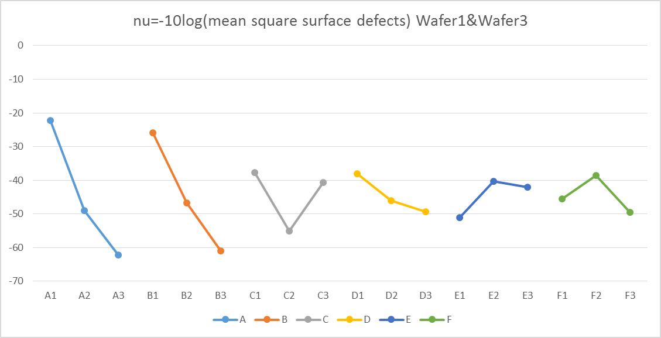

根據上表所繪出的thickness主因素分析圖如下：

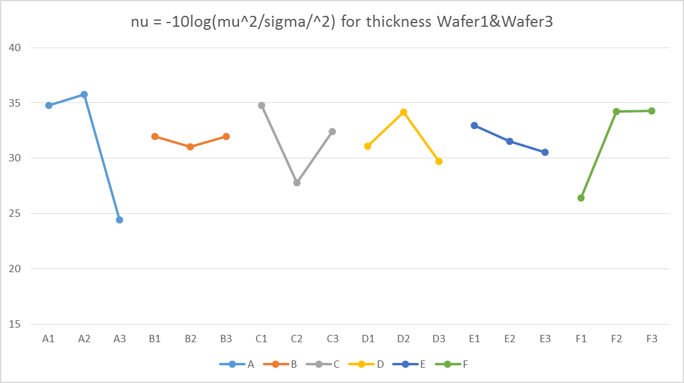

1. Suggest the optimal factor setting with results of (a) and (b).

綜合考量Defect與thickness這兩項指標的S/N ratio，可選擇每個變數中可使S/N ratio最大者做為選項，六個變數分別挑選出來的組合及為最佳解。

根據上面兩個指標的主因素分析圖，選擇的最佳參數組合為：[A1, B1, C1, D1, E2, F2]= [temp=T_0-25, Pressure=P_0-200, Nitrogen=S_0-50, Silane=S_0-100, set Time=t_0+8, Cleaning Method=CM2 ]。

1. Use the additive model to predict the results of the suggested optimal factor settings using Test Wafer 1 and Test Wafer 3.

為驗正挑選的組合為最佳解，我們透過addictive model來與原先的S/N ratio比較。分別計算原始組合的參數水準與平均S/N ratio的差值，再進行相加做比較。結果如下表所示：



從結果我們可以看到，透過選擇最佳組合的參數表現，在Surface defect表現中提升了近76，而在thickness表現中則提升了約8，優化效果十分顯著。

1. Re-do (a)-(d) for Test Wafer 2 and compare and discuss the results.

僅針對wafer2的三個測量點進行分析，可得defect的S/N ratio如下表：



thickness的S/N ratio如下表：



Defect的六個參數在三個水準之下的運作狀態平均S/N ratio如下表：



Thickness的六個參數在三個水準之下的運作狀態平均S/N ratio如下表：



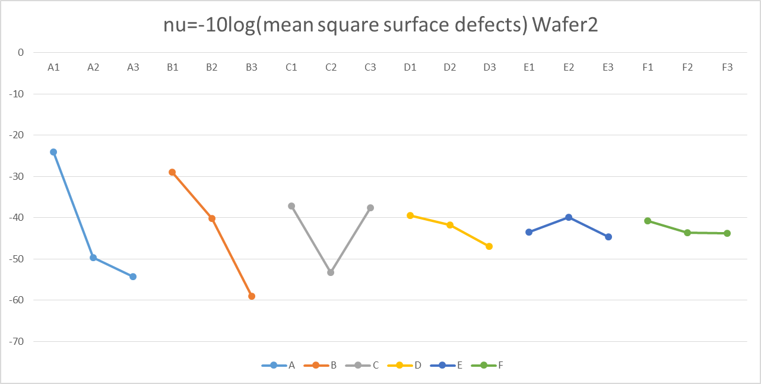

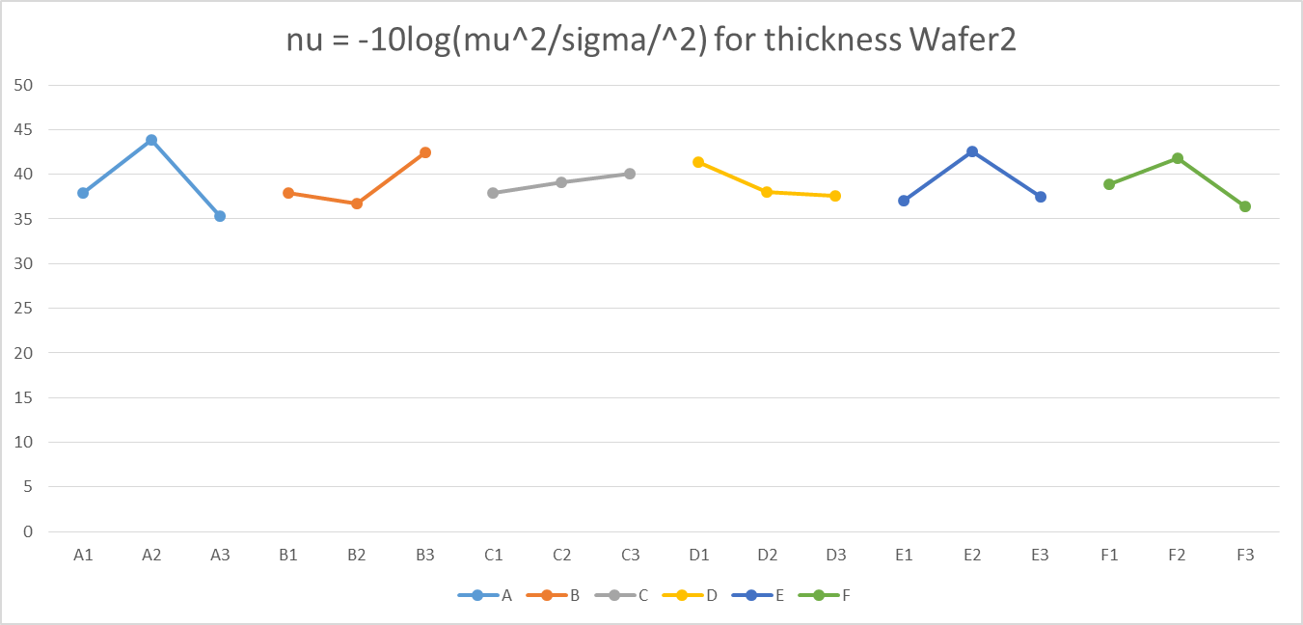

為驗正挑選的組合為最佳解，我們透過addictive model來與原先的S/N ratio比較。分別計算原始組合的參數水準與平均S/N ratio的差值，再進行相加做比較。最佳解選擇[A1, B1, C3, D1, E2, F2] = [temp=T_0-25, Pressure=P_0-200, Nitrogen=S_0-150, Silane=S_0-100, set Time=t_0+8, Cleaning Method=CM2]結果如下表所示：



從表中我們可看到，選擇最佳組合會使surface defects提升約44，在thickness上進步了大約10，優化效果十分顯著。

與謹評估wafer1&wafer3時所選擇的最佳化參數組合，只有在C的參數項目有所不同(Nitrogen)，但不論選擇C1或C3做為參數對結果皆不會有太大的影響，因此任意一組參數組合都可以對實驗有優話的效果。

1. Please find an orthogonal array suitable for an experiment for three 2-level factors

and nine 3-level factors. Provide the experimental matrix.

For three 2-level factor, an $L_{4}\left(2^{3}\right)$ is sufficient.

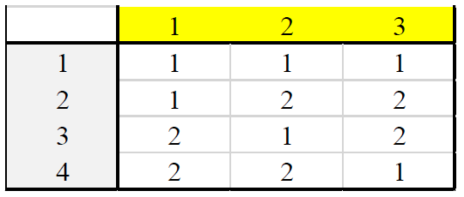

For nine 3-level factors, an $L_{27}(3^{13})$ is sufficient.

